MESNIER Adrien
BRETON Gwendal
Terminale S5
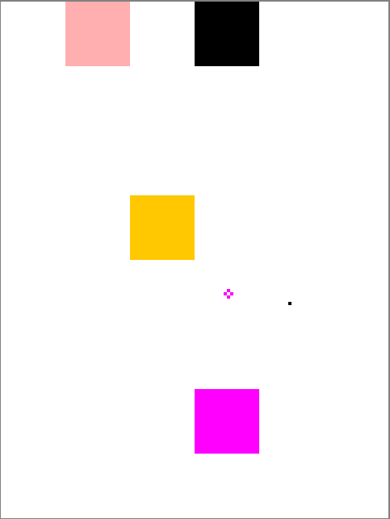
Jeu de casse-brique
Table des matières
Présentation du projet 3
Principe du jeu 3
Objectifs du programme 3
Organisation du travail 4

Présentation du projet

Principe du jeu
Le programme est un jeu de casse brique assez simple :
On lance une balle pour casser des briques en cliquant à l’endroit où l’on veut qu’elle aille. Les briques descendent au fur et à mesure du jeu et il faut en casser le plus possible avant que les briques ne touchent le bas.
Nous nous sommes inspiré du jeu BBGEO qui existe sur smartphone.

Objectifs du programme
L’objectif du programme est de générer une grille de jeu contenant des briques placées aléatoirement. Le joueur peut alors cliquer n’importe où sur la grille, ce qui entraîne un déplacement d’une balle représentée par un pixel, en direction du point cliqué.
Si le pixel rencontre une brique ou une bordure de la grille de jeu, il rebondit et la brique est effacée.
À la fin de chaque tour, toutes les lignes de briques sont abaissées et une ligne de briques aléatoires est générée au dessus.
Lorsqu’une brique touche le bas de la grille de jeu, la partie s’arrête. On affiche alors « Game Over » sur un fond noir, ainsi que le score, qui correspond au nombre de briques détruites.

Organisation du travail
Nous réalisions chacun une petite partie du programme puis nous mettions en commun lorsque nous avions fini.
Si une partie était plus difficile ou ne fonctionnait pas nous la réalisions ensemble.
Lorsque nous rencontrions des difficultés, nous recherchions sur Internet (openclassroom, ou nous demandions à notre professeur.

Fonctionnement global du programme

GWENDAL :
-brique_au_hasard
-effacer_brique
-game_over
-score-
-chiffres
-noir
-fonctions lettres et chiffres et lignes

ADRIEN
-fin de tour
-dessiner-balle
-lancerballe
-obastacle-présent

